Цель:
максимальное вовлечение несовершеннолетних, находящихся в конфликте с законом, в продуктивную, внеурочную деятельность, дополнительное образование, реабилитационные мероприятия.

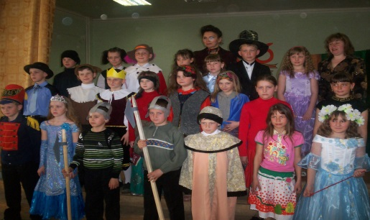

СПЕЦИАЛИСТЫ
Муниципальной опорной площадки:

Координатор: Щербинина Татьяна Анатольевна

Руководитель: Милохин Сергей Викторович

Специалист: Иванищева Елена Николаевна

Педагог-психолог: Баяшкина Оксана Николаевна
Методист: Ермошина Ольга Ивановна
Педагог дополнительного образования: Кувардина Ирина Викторовна

МУНИЦИПАЛЬНОЕ БЮДЖЕТНОЕ УЧРЕЖДЕНИЕ ДОПОЛНИТЕЛЬНОГО ОБРАЗОВАНИЯ «ЦЕНТР ДЕТСКОГО ТВОРЧЕСТВА»

МУНИЦИПАЛЬНАЯ ОПОРНАЯ ПЛОЩАДКА «ПОДРОСТОК И ОБЩЕСТВО»

город Кирсанов

Межведомственное взаимодействие

ПДН
КДН

МУЗЕЙ

МБОУ ООШ

МБОУ СОШ

МУНИЦИПАЛЬНАЯ ОПОРНАЯ ПЛОЩАДКА

Колледж ГА

Аграрно-промышленный колледж

Центральная районная больница

Центр досуга «Золотой Витязь»

ТОГБОУ «Планета любви»

Услуга психолого-педагогического просвещения родителей
«Родительская школа»
В соответствии со ст. 18 Закона Российской Федерации «Об образовании» на родителей возлагается обязанность заложить основы физического, нравственного и интеллектуального развития личности ребенка в раннем возрасте.
Цель: повышение уровня компетентности родителей в вопросах воспитания и развития личности детей.
Задачи:
- Обучающие:
- Формирующие (развивающие):
- Воспитательные:

Занятия проходят в форме лекций и семинаров с элементами тренинга. Форма семинаров-тренингов выбрана как наиболее подходящая для эффективного достижения поставленных в программе целей

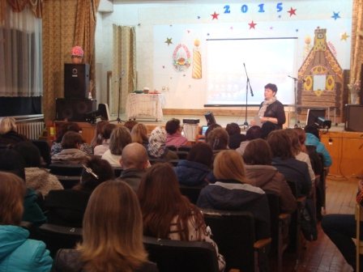

Областной марафон продуктивной деятельности подростков “В кругу друзей”

Продуктивная деятельность – это самостоятельная инициативная творческая деятельность, направленная на создание нового продукта, проходящая в условиях взаимодействия и переноса имеющихся знаний в незнакомые, нестандартные ситуации.

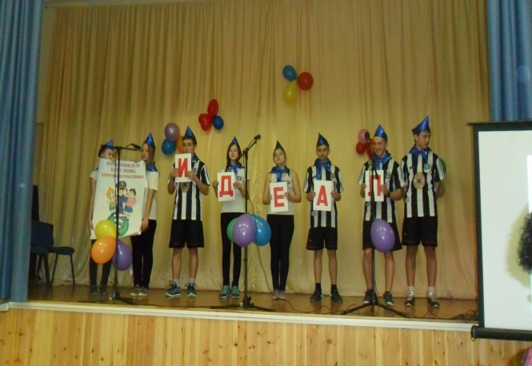

Марафон проводится с 21 апреля 2014 по 10 августа 2015
Технология
«Событийный туризм и социальная анимация»,
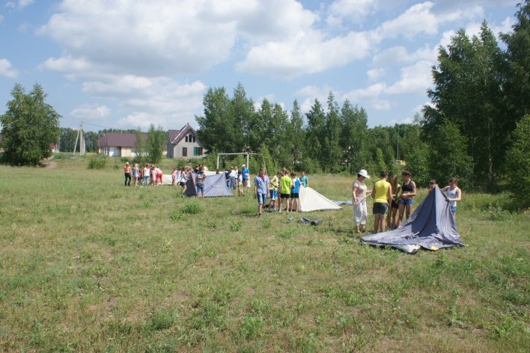

СОБЫТИЙНЫЙ ТУРИЗМ – это вид туризма, поездки при котором приурочены к каким – либо событиям.

